Planlægningshjælper
Ver. 1.0
Efterhånden som du skriver i felterne tilpasser de sig teksten.
Landsholdsplanlægning for (klasse) F3F til (mesterskab) VM F3F 2021 ( 2020 ) | Holdleder: Lars Pedersen
Hvilke placeringer vil I minimum have? | - Hold: Gerne i top 5  - Individuelle: gerne i top 10-25  - Vi har en Junior pilot med for første gang  - Skrænterne i Frankrig med indlandsforhold og tyndere luft ligner ikke de danske – hvilket kan have betydning for resultatet.  - VM F3F hjemmeside: https://wcf3f2021.blogspot.com/  Hvordan vil I træne for at nå disse mål?  Fælles afholder vi intensive træningsweekender i Hanstholm (målet er minimum 3 foruden SM, JM, DM, MAG og Eurotour ).  Søren, Mikkel og Brian har dog store afstande til fælles træning i Hanstholm, hvilket bevirker individuel træning i hhv. Sønderborg og Nordsjælland området. (Måske også træning i forbindelse med SM på Sjælland).  Hvordan vil I holde hinanden op på disse mål?  Under de fælles træningsweekender hjælper vi hinanden med trim af tyngdepunkt, rorudslag, ballast og flyvestil. I hele processen logges flyvetider for at finde frem til det optimale. Efter endt træning gennemgår vi videooptagelser af de enkelte piloter for derigennem at optimere flyvestil.
Hvem løser disse opgaver? | - Træning: Knud har lavet skema med træningsdage  - Transport: Lars og Brian laver samkørsel, Søren og Mikkel laver samkørsel og Knud kører selv.  - Mad og drikke: Samme fremgangsmåde  - Logi: Camping / hytter tæt på hinanden.  - Andet: En ansvarlig findes for fælles tilmelding.
Hvem skal sponsorer jer og til hvad?  Hvem sørger for det? | Ingen
Hvilken landsholduniform vil I have? | - Design: De nye jakker mm skal bestilles til dem som ikke har erhvervet fra tidligere landsholdsdeltagelse.  - Økonomi / Sponsorat  - Ansvarlig:
Hvem skriver referat fra stævnet når I er kommet hjem?  Send referatet til MFN senest 4 uger efter stævnets afslutning. Husk flotte billeder. | - Ansvarlig: Brian Dylmann
Præsentation af alle deltagere på landsholdet med billeder. | 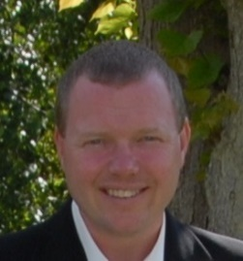  Søren Krogh: Den 6177  Flere danske mester-  skaber i F3B, F3J, F3F.  Nr. 10 ved VM F3F 2012.  Nr. 5 ved EM F3F 2013.  3. pl. for hold til VM-F3F i 2016  Desuden også gode  resultater ved Euro-tours  og World Cups.  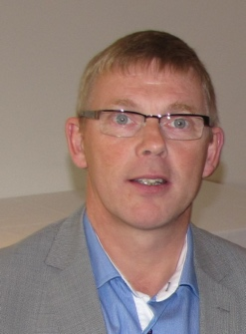  Knud Hebsgaard: Den 7854  Flere danske og nordiske  mesterskaber i F3F, samt  sejr i en afdeling af  euro-touren.  3. pl. for hold til VM-F3F i 2016  Startede model-  flyvning i 1975.  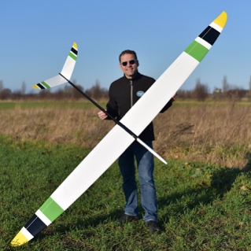  Brian Dylmann: Den 2912  Tidligere deltagelse i Nordisk mesterskab og Viking Race i F3F. Startede konkurrenceflyvning i F3F i 1988. Startede igen i 2017 efter 18 års pause. Flyver også fullsize svæveflyvning.  JUNIOR deltager:  Mikkel Krogh: DEN 5587  Startet med at flyve i 2014.  Begyndte at flyve F3F i 2017.  Opnåede en 3 plads i senior klassen ved DM i 2019.  Junior DM mester i 2019 og 2020.  Har deltaget i Eurotour i Norge i 2019.  15år gammel og synes det er sjovt at flyve med  Modelfly.  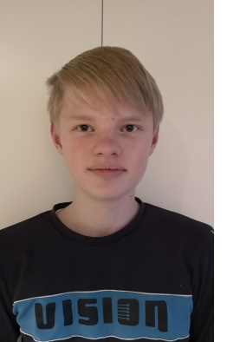  Lars Pedersen:
VM F3F 2012 Hold: Rügen ( Tyskland )  VM F3F 2014 Hold: Slovakiet  VM F3F 2016 Hold: Danmark  VM F3F 2018 Hold: Rügen ( Tyskland )  VM F3F 2021: ?? | Søren, Kaj og Knud: Vi blev samlet nr. 7 i hold konkurrencen.  Søren, Kaj og Knud: Igen nr. 7 i hold konkurrencen.  Kaj blev nr. 6 individuelt.  Søren, Kaj og Knud: Flot 3. plads i hold konkurrencen.  Søren blev nr. 15 individuelt.  Søren, Kaj og Knud: Nr. 7 i hold konkurrencen.  Søren blev nr. 18 individuelt.

